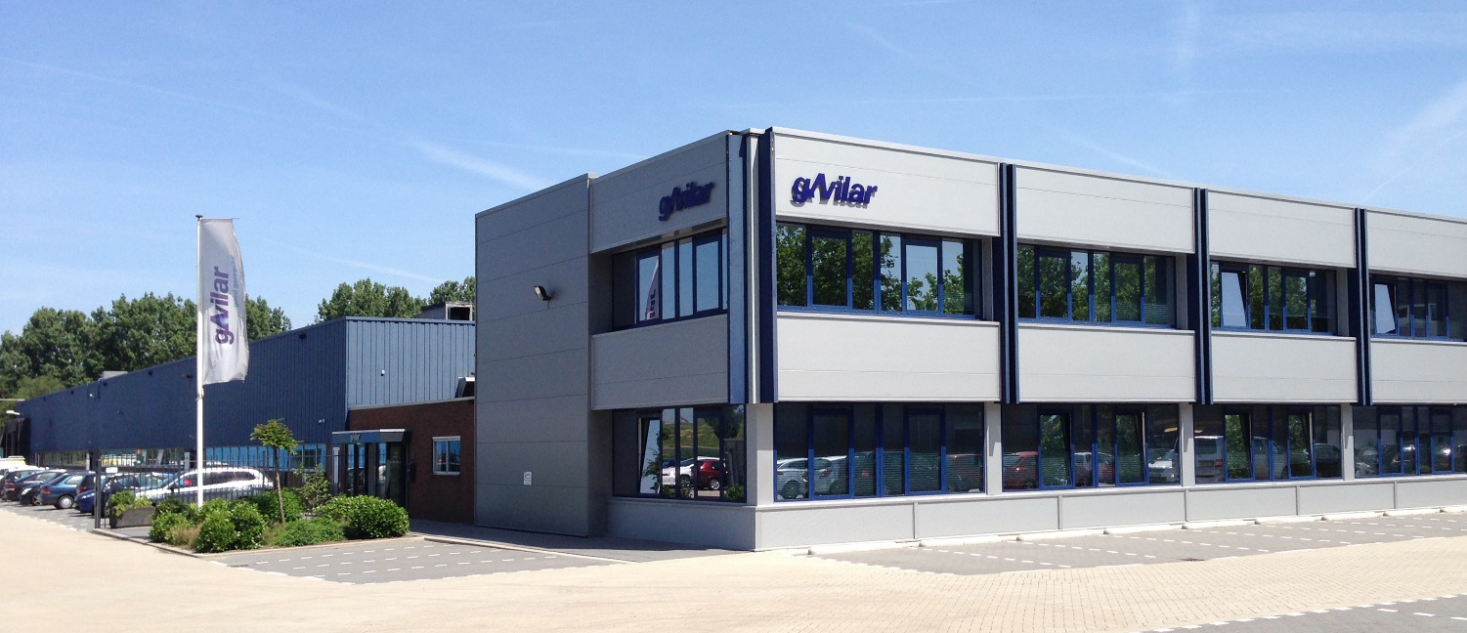

CO₂-footprint 2016 gAvilar B.V.

Documentgegevens

Bedrijf : gAvilar B.V.
Adres : Kamerlingh Onnesweg 63, 3316 GK, Dordrecht
Opgesteld : R. ten Hove (systeemverantwoordelijke)
Functie : QHSE-coördinator

Gecontroleerd : P. Klijs
Functie : Directeur

Akkoord : A. Visser
Functie : Directeur

Datum : 10 februari 2017
Versie : 1.0

Inhoudsopgave Pag.

- Inleiding 3
  - Historie 3
  - QHSE-beleid 3
  - Organisatorische grenzen 4
- Overzicht energiestromen en verbruikers 5
  - Elektriciteit (scope 2) 5
  - Gas (scope 1) 6
- Emissie-inventaris met CO₂-footprint 7
- Bewijslast 9
- Reductie energieverbruik 10
  - Genomen maatregelen 11
  - Nieuwe reductiemogelijkheden
- Voortgang communicatie 12
- Voortgang participatie 12
- Verwijzing naar SO 14064-1 12

- Inleiding
  - Historie
gAvilar is een jong bedrijf met een rijke historie. De wortels van deze onderneming liggen bij de Meterfabriek Dordrecht, welke zijn oorsprong kent in 1858. Tot medio 1981 is de Meterfabriek Dordrecht actief geweest aan de Lijnbaan te Dordrecht, waar naast gas-, water en elektriciteitsmeters ook fornuizen en stofzuigers werden geproduceerd. Later kwam daar de productie van gasdrukregelaars bij. Op de huidige locatie aan de Kamerlingh Onnesweg te Dordrecht werd naast de productie van de eerdergenoemde meters en gasdrukregelaars ook de productie van gasmeterbeugels en gasstations geïntroduceerd. Na diverse overnames door de jaren heen besloot de toenmalige eigenaar Itron Inc. medio 2011 om strategische redenen met de productie activiteiten in Dordrecht te stoppen.
Door middel van een Management Buy Out heeft gAvilar begin 2012 de productie van gasdrukregelaars, gasmeterbeugels en gasstations overgenomen en heeft zodoende de opgedane jarenlange ervaring gecombineerd met de slagkracht van een compacte en dynamische onderneming.
De afgelopen jaren is de productlijn hogedruk veiligheden en regelaars aan het portfolio
toegevoegd en zijn we handelspartner geworden van het Italiaanse bedrijf Madas. Dit
bedrijf produceert diverse typen regelaars, veilligheidskleppen en stoffilters.
Per 1 juni 2016 heeft Anders Invest een meerderheidsbelang verworven in gAvilar B.V. te Dordrecht. Anders Invest zet haar kennis en ervaring met productiebedrijven in om gezamenlijk nieuwe hoofdstukken aan het 160-jarige succesverhaal toe te voegen.
Het aantal FTE’s inclusief uitzendkrachten is inmiddels gestegen van 25 in 2012 naar ca. 55 eind 2016.
  - QHSE-beleid
Sinds maart 2013 heeft gAvilar een ISO 14001- gecertificeerd milieuzorgsysteem. Dit bevestigt dat de werkwijze van gAvilar voldoet aan de heersende wet- en regelgeving op milieugebied en dat de organisatie door middel van haar QHSE beleid de milieuzorg continu wil verbeteren.
gAvilar omarmt de principes van Maatschappelijk Verantwoord Ondernemen en wil waarde creëren op economisch (Profit), ecologisch (Planet) en sociaal (People) gebied. Wij respecteren niet alleen wet- en regelgeving, maar gaan verder.
Het terugdringen van CO₂-emissies is een fundamenteel aspect in het zorgen voor een leefbaar klimaat. Tevens is er ook op financieel gebied winst te behalen. Om onze CO₂-emissie in kaart te brengen zijn we in 2012 lid geworden van de Milieubarometer en hebben we in 2014 een energiebesparingsonderzoek uitgevoerd. Inmiddels hebben we onze carbon footprint over de afgelopen 4 jaar inzichtelijk gemaakt, waarbij 2014 als referentie jaar is gebruikt voor de reductiedoelstellingen in de komende jaren.
Sinds eind 2015 zijn we gecertificeerd voor de CO₂-prestatieladder niveau 3.
In 2016 zijn we in het bezit gekomen van het bronzen MVO-certificaat, uitgereikt door het FIRA platform. Het FIRA platform is een digitaal register waar bedrijven (leveranciers) hun MVO-prestaties zichtbaar kunnen maken aan bestaande en nieuwe klanten.
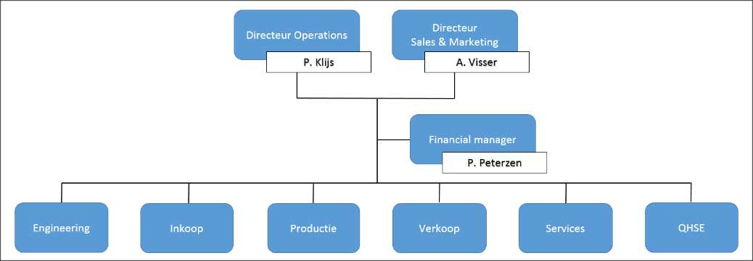
  - Organisatorische grenzen
De organisatorische grenzen voor de CO2-footprint en de CO2-ladderbeoordeling bestaan uit alle activiteiten die worden uitgevoerd door of namens gAvilar B.V. De organisatie structuur is hieronder weergegeven:

- Overzicht energiestromen en verbruikers
De energiestromen zijn onder te verdelen in elektriciteit en gas. Het totaal verbruik van deze 2 energiestromen wordt sinds februari 2014 geregistreerd middels eigen energie-meters. Naast de hoofdmeters beschikken we ook over een aantal tussenmeters waarmee we het energieverbruik van bepaalde groepen of installaties kunnen registreren.
  - Elektriciteit (scope 2)
Het elektriciteitsverbruik van de afgelopen jaren op basis van de opgenomen meterstanden is weergegeven in onderstaande tabel. In deze tabel zijn ook het aantal productie uren vermeld en de ratio tussen het verbruik en de productie
uren uitgedrukt in een kengetal:
Verbruiksperiode | Energieverbruik | Eenheid | Productie uren | Kengetal  kWh/u
2014 | 232.885 | kWh | 2577 | 90.4
2015 | 240.455 | kWh | 3840 | 62.6
2016 | 259.680 | kWh | 4496 | 57.8
Tabel 1
De onderverdeling van het elektriciteitsverbruik in 2016 is weergegeven in de onderstaande figuur. De rubriek overig bestaat o.a. uit de verlichting, overige productieapparatuur en airco’s op kantoor.

Figuur 1
Figuur 1

Het elektriciteitsverbruik in 2016 was hoger dan in 2015 omdat het aantal productie uren ook fors is gestegen vanwege het werken in 2- en zelfs
3-ploegen (juni/juli) in de regelaarlijn. Maar aan de hand van het kengetal kunnen we toch stellen dat er ten opzichte van 2015 een reductie is gerealiseerd van 7,6%. De genomen maatregelen die hieraan ten grondslag liggen worden in hoofdstuk 5 nader beschreven.

  - Gas (scope 1)
Het gasverbruik van de afgelopen jaren op basis van de opgenomen meterstanden is weergegeven in onderstaande tabel. In deze tabel zijn ook het aantal graad-dagen vermeld en de ratio tussen het verbruik en de graaddagen weergegeven als kengetal. Het aantal graaddagen geeft aan of het in een bepaald jaar warmer of kouder is geweest ten opzichte van andere jaren zodat het gasverbruik beter kan worden vergeleken.
Verbruiks-  periode | Aardgas  verbruik  niet herleid | Aardgas  verbruik herleid | Eenheid | Graaddagen  (gewogen) | Kengetal m3/graad-dagen
2014 | 46.764 | 49.570# | m³ | 2344 | 20.0
2015 | 41.430 | 43.916# | m³ | 2593 | 16.0
2016 | 40.447 | 42.701 | m³ | 2714 | 14.9
Tabel 2
De onderverdeling van het gasverbruik in 2016 is weergegeven in de onderstaande figuur.
Figuur 2
Figuur 2

Het gasverbruik in 2016 was 2% lager dan in 2015 ondanks het hoger aantal graaddagen (2016 was kouder dan 2015). Het gasverbruik van de klimaat-installatie is toegenomen doordat aan deze CV-ketel 3 radiatoren in de coatingshop zijn toegevoegd. Ondanks dat is er een reductie van 6,9% in het kengetal bereikt. De genomen maatregelen die hieraan ten grondslag liggen worden in hoofdstuk 5 nader beschreven.
Opgemerkt moet worden dat het geregistreerde gasverbruik zowel in 2014 en 2015 niet herleid is naar temperatuur en druk. Reden is dat de meterstanden van het herleide volume pas vanaf juli 2015 is opgenomen. Gemiddeld genomen komt het werkelijke gasverbruik in beide jaren daardoor 6% hoger uit. Dit is weergegeven in de betreffende kolom met een #. Het herleide gasverbruik van 2016 is gebaseerd op het werkelijk gecorrigeerde verbruik.

- Emissie-inventarisatie met CO₂-footprint
Ondanks dat gAvilar reeds in 2012 begonnen is met het in kaart brengen
van de CO₂-emissie zal 2014 dienen als basisjaar voor de CO₂-footprint.
Deze CO₂-footprint is bepaald met behulp van het softwareprogramma van de milieubarometer.
Deze CO₂-footprint is conform de eisen voor de CO₂-Prestatieladder van SKAO (Stichting Klimaatvriendelijk Aanbesteden en Ondernemen) De gebruikte parameters zijn terug te vinden op de website van de Mileubarometer.
De CO₂-footprint van gAvilar is gebaseerd op emissies uit scope 1, 2 en 3.
In onderstaande tabel zijn deze emissies weergegeven:

Type emissie | Scope
Brandstoffen | 1
Zakelijk verkeer (leaseauto’s) | 1
Emissies (VOS) | 1
Zakelijk verkeer (privéauto’s) | 2
Zakelijk vliegverkeer | 2
Elektriciteit | 2
Bedrijfsafval | 3
Gevaarlijk afval | 3
Water | 3

Tabel 3

In onderstaand figuur is de verdeling weergegeven in directe uitstoot van broeikasgassen (scope 1) en indirecte uitstoot (scope 2):

Figuur 3

Uit het bovenstaande kan geconcludeerd worden dat gAvilar valt in de categorie
“klein bedrijf” (max. 500 ton CO₂-uitstoot per jaar)

De thematische verdeling van de CO2-emissies is hieronder weergegeven:
Figuur 4

Uit deze grafiek blijkt dat ruim 88% van onze CO₂-emissie afkomstig is van verbruik van aardgas en elektriciteit. Dit is dan ook de reden dat onze reductie inspanningen gefocust zijn op het reduceren van deze twee energiestromen.
De CO2-uitstoot uitgedrukt in tonnen CO2 is in onderstaande tabel weergegeven:
Type emissie | Scope | Ton CO₂  2016 | Ton CO₂  2015 | Emissie  factor
Brandstoffen | 1 | 80,9 | 82,7* | 1,890
Emissies (VOS) | 1 | 4,52 | 4,22 | 8,000
Zakelijk verkeer (leaseauto’s + privéauto’s) | 1/2 | 15,6 | 15,8 | 0,220
Elektriciteit** | 2 | 118,0 | 125,0 | 0,526
Zakelijk vliegverkeer Regionaal (<700km) | 2 | 0,548 | - | 0,297
Zakelijk vliegverkeer Europa | 2 | 3,26 | 1,23 | 0,200
Zakelijk vliegverkeer Mondiaal (>2500km) | 2 | - | 5,24 | 0,147
Drinkwater | 3 | 0,436 | 0,46 | 0,298
Afvalwater (VE) | 3 | 1,24 | 1,24 | 29,50
Totaal |  | 224 | 235,6*
* gecorrigeerd naar herleid volume (+6%)
** 2 maanden Hollandse wind
Tabel 4
Opmerkingen:
- Doordat 2016 het 1e volledige jaar was waarin het gasverbruik is bepaald aan de hand
van herleid volume is de CO₂-uitstoot van brandstoffen ten gevolgde hiervan ca. 6%
hoger. Door uitgevoerde energiebesparende maatregelen is de CO₂-uitstoot van het
gasverbruik ca. 2% gedaald.
- Vanaf 1 januari 2016 is er bij Engie een nieuw contract afgesloten voor het leveren van
groene stroom. In de loop van het jaar bleek dat deze stroom niet opgewekt werd in
nederland en dus niet meetelde als reductie van de CO₂-uitstoot. Per 1 november is het
contract aangepast en wordt de geleverde stroom, opgewekt door Hollandse wind,
afgeboekt bij CertiQ. Hierdoor is de elektriciteit-emissie dit jaar nog steeds voor het
grootste deel gebaseerd op grijze stroom.

- Bewijslast
De data die gebruikt wordt voor het opstellen van het Milieubarometerrapport wordt op verschillende manieren verzameld en verwerkt. Doordat dit op een eenduidige wijze wordt uitgevoerd is het uiteindelijk geproduceerde rapport en de daarin vermelde gegevens betrouwbaar en is een meerjarige vergelijking mogelijk.
De bronnen die gebruikt worden voor het verzamelen van de data zijn;
Gas en elektriciteitsverbruik
Maandelijkse opname van de meterstanden van de hoofdmeters en van diverse tussenmeters. Voor het verwerken van deze data wordt een Excel-bestand gebruikt
(Verbruik energie en water 2016.xls) in combinatie met de (kwartaal)evaluatie van het
energieverbruik.
Zakelijk (vlieg)verkeer
a) Inventarisatie van het verreden aantal kilometers met lease-auto’s (opgave door
leasemaatschappij) verminderd met een ingeschat aantal privé-kilometers.
b) Inventarisatie van het verreden aantal kilometers met elektrische lease-auto’s
(opgave door leasemaatschappij) verminderd met een ingeschat aantal privé-
kilometers.
c) Inventarisatie van het verreden aantal zakelijke kilometers met privé auto’s op
basis van ingediende declaraties.
d) Inventarisatie van het aantal kilometers afgelegd met een vliegtuig op basis van
ingediende declaraties. De vliegafstanden worden bepaald m.b.v. de website
www.kilometerafstanden.nl Voor het verwerken van deze data wordt een Excel-
bestand gebruikt.
Bedrijfsafval (huishoudelijk en gevaarlijk)
Inventarisatie aan de hand van facturen.
VOS-emissies
Inventarisatie aan de hand van het verbruik van lakken en verdunners. Bij de berekening hiervan wordt gebruik gemaakt van het percentage vluchtige organische stoffen die in deze producten aanwezig zijn in combinatie met de te verwachten emissie naar de buitenlucht die het gebruik tot gevolg heeft. Ook hiervoor wordt gebruik gemaakt van een Excel-bestand.
Water
Maandelijkse opname van de meterstanden van de hoofdmeter en van een tussenmeter (reinigingsinstallatie). Voor het verwerken van deze data wordt hetzelfde Excel-bestand gebruikt als voor gas en elektriciteit.

De toegepaste emissiefactoren voor het berekenen van de CO₂-uitstoot worden automatisch gegenereerd bij het invullen van de diverse gegevens in het milieubarometer-programma en zijn afkomstig van www.co2emissiefactoren.nl

De emissie inventarisatie is intern opgesteld, gecontroleerd en akkoord bevonden. Hij is niet door een CI geverifieerd.

- Reductie energieverbruik
  - Genomen maatregelen
Energie en/of CO₂-emissie besparende maatregelen die in 2016 werden uitgevoerd zijn:
- Per 1 november een nieuw contract voor het leveren van groene stroom afgesloten. De stroom is vanaf deze datum afkomstig van Hollandse windmolens en wordt afgeboekt bij CertiQ.
- Oude (2e) warmwater boiler verwijderd. Hierdoor wordt het energieverbruik voor warm water ongeveer gehalveerd.
- Energiebesparingsonderzoek door de firma van Hove in opdracht van de gemeente Dordrecht. De uit het onderzoek naar voren gekomen mogelijke besparingsmogelijkheden zijn opgenomen in het bestaande energie-besparingsoverzicht (zie de bijlage in het energiemanagementplan).
- Oude centrale afzuiging voor de toiletten en keuken vervangen door twee afzonderlijke afzuigingen. Het verbruik is gereduceerd van 2,2 kW naar
2x 132 W per uur.
- Flappengordijn geplaats tussen de stations afdeling en het magazijn ter voorkoming van (koude) tocht uit de afd. Expeditie.
- Vervanging van conventionele TL-8 verlichting door LED-verlichting in de
fabriekshal (m.u.v. de opslagruimte).
- Coaten van de daklichten in de regelaarlijn om de temperatuur op zonnige
dagen te temperen, waardoor er door de airco minder gekoeld hoeft te worden.
- Witte coating aanbrengen op het dak rondom de aanzuigopeningen van de airco’s. Doordat het zonlicht meer wordt geflecteerd zal de door de airco’s aangezogen lucht een lagere temperatuur hebben waardoor deze minder gekoeld hoeft te worden.
- De niet goed sluitende dakluiken in de coatingshop zijn verwijderd en het dak
is dichtgemaakt. Hierdoor kan er in het stookseizoen geen warmte door het dak verdwijnen.
- Op de centrale warmwater boiler is een tijdklok geplaatst die ervoor zorgt dat ’s nachts en in het weekend de boiler uitgeschakeld wordt.
- Bij de koffieautomaten is de spaarstand geactiveerd.
- PLC-lampen van 26 watt in de kantine worden bij vervanging verwisseld door 18 watt.
  - Nieuwe reductiemogelijkheden
Omdat er in de afgelopen 3 jaren reeds veel reductiemaatregelen zijn uitgevoerd wordt het steeds lastiger om nog maatregelen te nemen die zonder grote investeringen uitgevoerd kunnen worden of waar de terugverdientijd binnen de perken blijft. Tevens worden de mogelijkheden verder beperkt omdat we als huurder afhankelijk zijn of de eigenaar bereid is om (mede) te investeren in energiezuinige maatregelen aan het pand. Toch zal gAvilar blijven zoeken naar mogelijkheden om de CO2-uitstoot verder te reduceren.
Mede door het recent uitgevoerde energiebesparingsonderzoek behoren de onder-staande besparingen de komende jaren tot de mogelijkheden:

- TL8-verlichting in de opslagruimte vervangen door LED.
- Uitvoeren van een luchtlekkage onderzoek en dit periodiek herhalen
- Installatie van zonnepanelen op het platte dak
- Enkel glas in fabriek vervangen door dubbel isolatieglas
- Oude Airco vervangen door een nieuw energiezuinig type

De algehele doelstelling is te komen tot een reductie van het elektriciteitsverbruik van 10% in 2017 ten opzichte van het verbruik van 2014 en een reductie van het
gasverbruik van 15% over dezelfde periode. Uiteraard zijn deze reducties gebaseerd op ongeveer gelijkblijvende productie omvang en bij vergelijkbare weersomstandigheden. Deze reductie komt neer op een vermindering van de CO₂-uitstoot met 31 ton.

- Voortgang communicatie
In 2016 hebben we 3 QHSE-nieuwsbrieven opgesteld en verspreid onder het personeel. In deze nieuwsbrieven kwamen onderwerpen zoals recycling koffiebekers, Circulaire economie, MVO-gedragscode, energiemaatregelen en FIRA aan bod.

Door deelname aan het FIRA-platform wordt er richting (mogelijke) leveranciers en klanten openheid geboden over onze MVO-activiteiten en doelstellingen.
Op de nieuwe website van gAvilar, die in juli live is gegaan, zijn alle voor de CO₂-prestatieladder vereiste documenten geplaatst zoals de CO₂-footprint, het Energiemanagementplan en Communicatieplan. Deze documenten zijn voor een ieder inzichtelijk en te downloaden.

- Voortgang participatie
Op 17 maart, 2 juni , 15 september en 1 december 2016 is er deelgenomen aan de bijeenkomsten van het CO2-reductie initiatief “Nederland CO₂-neutraal”. Naast het overleg in de ochtend van de werkgroep Gas & Elektra 2 is er deelgenomen aan de middagsessies. Tijdens deze sessies zijn diverse sprekers aan bod gekomen die allemaal iets te vertellen hadden over het reduceren van CO₂ of het voorkomen van milieu-vervuiling in het algemeen.
Dit jaar waren de gastsprekers Andre Kuipers (voormalig astronaut), Ruud Koornstra (ondernemer), Jan Rotmans (duurzaamheids- en transitiewetenschapper) en Bernice
Notenboom (klimaatjournaliste/activiste).
- Verwijzing naar ISO 14064-1
Het CO₂-footprint rapport dient te voldoen aan de eisen vermeld in paragraaf 7.3.1 van de norm ISO 14064-1 (Greenhouse gases). Hieronder wordt vermeld welke punten uit de paragraaf op dit rapport van toepassing zijn en waar de desbetreffende informatie in het rapport te vinden is.
a) => zie hoofdstuk 1.1 en 1.2
b) => zie voorpagina
c) => zie voorpagina
d) => zie hoofdstuk 1.3
e) => zie hoofdstuk 3
f) t/m m) => niet van toepassing
n) => zie hoofdstuk 4
o) => niet van toepassing
p) => zie hoofdstuk 8
q) => zie hoofdstuk 4

